本科生期末试卷六
- 选择题（每小题1分，共10分）
- 完整的计算机应包括____d__。
A 运算器、存储器、控制器 ；
B 外部设备和主机 ；
C 主机和实用程序 ；
D 配套的硬件设备和软件系统 ；
- 用64位字长（其中1位符号位）表示定点小数时，所能表示的数值范围是____b__。
A [ 0，2⁶⁴ – 1 ] B [ 0，2⁶³ – 1 ] C [ 0，2⁶² – 1 ] D [ 0，2⁶³ ]
- 四片74181ALU和1片74812CLA器件相配合，具有如下进位传递功能______。
A 行波进位 ；
B 组内先行进位，组间先行进位 ；
C 组内先行进位，组间行波进位 ；
D 组内行波进位，组间先行进位 ；
- 某机字长32位，存储容量为 1MB，若按字编址，它的寻址范围是__c____。
A 0—1M B 0—512KB C 0—256K D 0—256KB
- 某一RAM芯片，其容量为512×8位，除电源和接地端外，该芯片引出线的最小数目应是___d___。
A 23 B 25 C 50 D 19
6．堆栈寻址方式中，设A为通用寄存器，SP为堆栈指示器，M_{SP}为SP指示器的栈顶单元，如果操作的动作是：（A）→M_{SP} ，（SP）- 1 →SP ，那么出栈的动作应是__b____。
A （M_{SP}）→A， （SP） + 1→SP ；
B （SP） + 1→SP ，（M_{SP}）→A ；
C （SP） - 1→SP ，（M_{SP}）→A ；
D （M_{SP}）→A ，（SP） - 1→SP ；
7．指令周期是指___c___。
A CPU从主存取出一条指令的时间 ；
B CPU执行一条指令的时间 ；
C CPU从主存取出一条指令加上CPU执行这条指令的时间 ；
D 时钟周期时间 ；
8．在______的微型计算机系统中，外设可和主存贮器单元统一编址 ，因此可以不使用I /
O指令。
A 单总线 B 双总线 C 三总线 D 多总线
9．在微型机系统中，外围设备通过______与主板的系统总线相连接。
A 适配器 B 设备控制器 C 计数器 D 寄存器
10．CD—ROM光盘的标准播放时间为60分钟。在计算模式1情况下，光盘的存储容量为
______。
A 601MB B 527MB C 630MB D 530MB
- 填空题（每小题3分，共24分）
1．计算机的硬件包括A.______，B.______，C.______适配器，输入输出部分。
2．按IEEE764标准，一个浮点数由A.______，阶码E ，尾数m 三部分组成。其中阶码E
的值等于指数的B.______加上一个固定C.______。
3．存储器的技术指标有A.______，B.______，C.______，存储器带宽。
4．指令操作码字段表征指令的A.______，而地址码字段指示B.______。微小型机多采用
C.______混合方式的指令格式。
- CPU中至少有如下六类寄存器，除了A.______寄存器，B.______计数器，C.______寄存器外，还应有通用寄存器，状态条件寄存器，数据缓冲寄存器。
6．总线有A.______特性，B.______特性，电气特性，C.______特性。
7．不同的CRT显示标准所支持的最大A.______和B.______数目是C.______的。
8．中断处理需要有中断A.______，中断B.______产生，中断C.______等硬件支持。
三.应用题
- （11分）设有两个浮点数 N₁ = 2^{j1} × S₁ , N₂ = 2^{j2} × S₂ ,其中阶码2位，阶符1位，尾数四位，数符一位。设 ：j₁ = (-10 )₂ ,S₁ = ( +0.1001)₂
j₂ = (+10 )₂ ,S₂ = ( +0.1011)₂
求：N₁ ×N₂ ，写出运算步骤及结果，积的尾数占4位，要规格化结果，用原码阵列乘法器求尾数之积。
- （11分）已知某8位机的主存采用半导体存贮器，地址码为18位，若使用4K×4位RAM芯片组成该机所允许的最大主存空间，并选用模块条的形式，问：
- 若每个摸条为32K×8位，共需几个模块条？
- 每个模块内共有多少片RAM芯片？
- 主存共需多少RAM芯片？CPU如何选择各模块条？
- （11分）图B6.1是某SRAM的写入时序，其中R / W 是读 、写命令控制线，当R / W 线为低电平时，存贮器按给定地址把数据线上的数据写入存贮器。请指出图中时序的错误，并画出正确的写入时序。
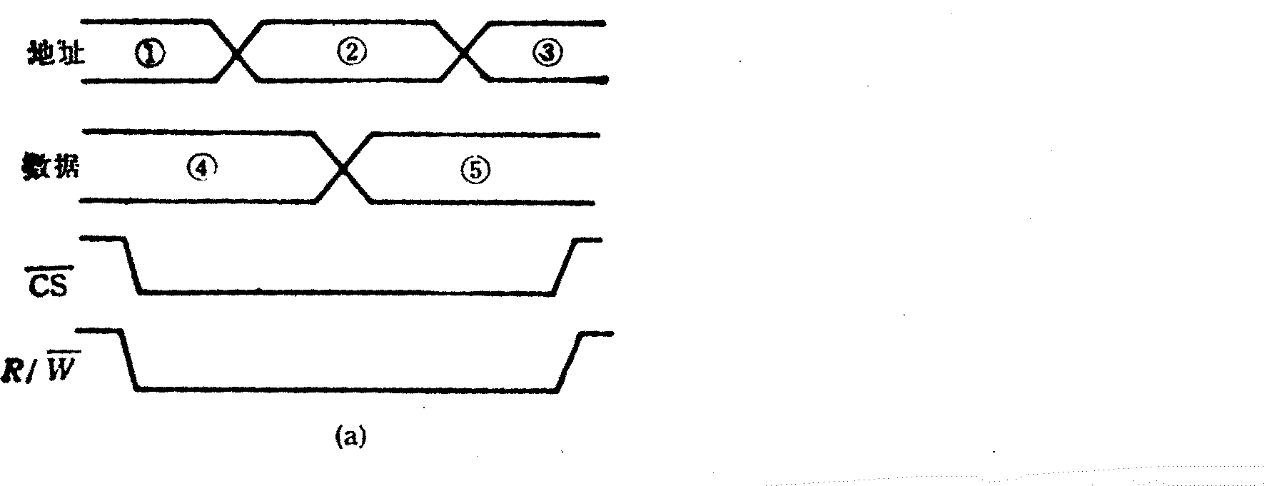 图B6.1
- （11分）某计算机有如下部件：ALU，移位器，主存M，主存数据寄存器MDR，主存地址寄存器MAR，指令寄存器IR，通用寄存器R₀——R₃ ，暂存器C和D。
- 请将各逻辑部件组成一个数据通路，并标明数据流向。
- 画出“ADD R₁，（R₂）+ ”指令的指令周期流程图，指令功能是 （R₁）+（（R₂））→R₁。
移位器
IR
R₀
MBR

PC
R₁

M

ALU
C
R₂

D
R₃
MAR

图B6.2

- （11分）集中式仲裁有几种方式？画出计数器定时查询方式的逻辑结构图，说明其工作原理。
- （11分）刷存的主要性能指标是它的带宽。实际工作时显示适配器的几个功能部分要争用刷存的带宽。假定总带宽的50%用于刷新屏幕，保留50%带宽用于其他非刷新功能。
- 若显示工作方式采用分辨率为1024×768，颜色深度为3B，帧频（刷新速率）为72HZ，计算总带宽。
- 为达到这样高的刷存带宽，应采取何种技术措施？

